SmartPi 设备接入 QClaw 操作指南
目录
SmartPi 设备接入 QClaw 操作指南 1
一、 QClaw 客户端注册与登录部署 2
1.1 访问官网下载安装包 2
1.2 Windows 系统安装流程 2
1.3 微信账号登录与手机号绑定 4
二、 安装技能和插件 7
2.1 唤起技能安装功能 7
2.2 输入技能链接完成安装 7
2.3 调用技能功能生成设备绑定二维码 9
三、 将龙虾绑定到小智 11
3.1 微信进入智能公元小程序 11
3.2 进入小智精灵设备设置页面 12
3.3 扫码完成硬件与龙虾绑定 12

- QClaw 客户端注册与登录部署

1.1访问官网下载安装包
进入QClaw官网：https://qclaw.qq.com/
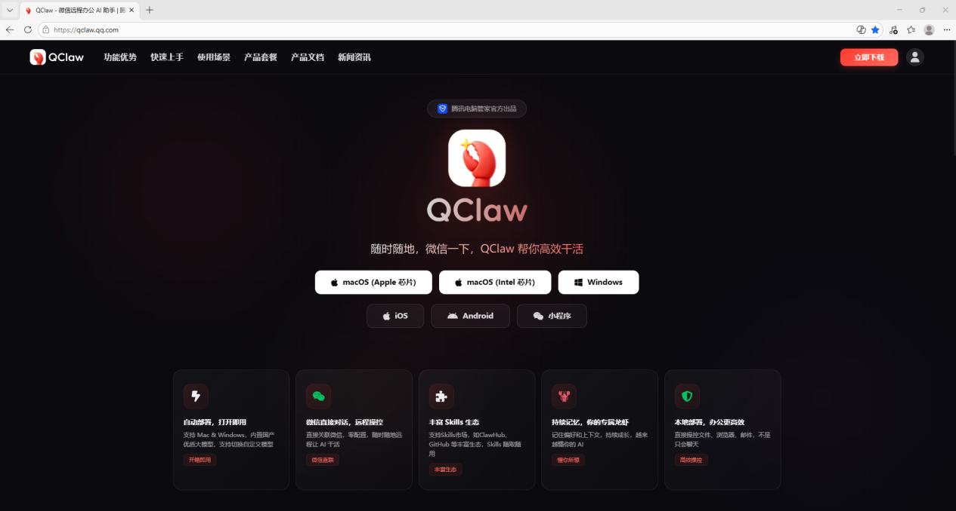

1.2 Windows 系统安装流程
根据自己电脑系统选择合适的按钮，是什么系统就选哪个图标，我介绍Windows系统的方法，点击Windows图标，下载Windows版exe安装文件
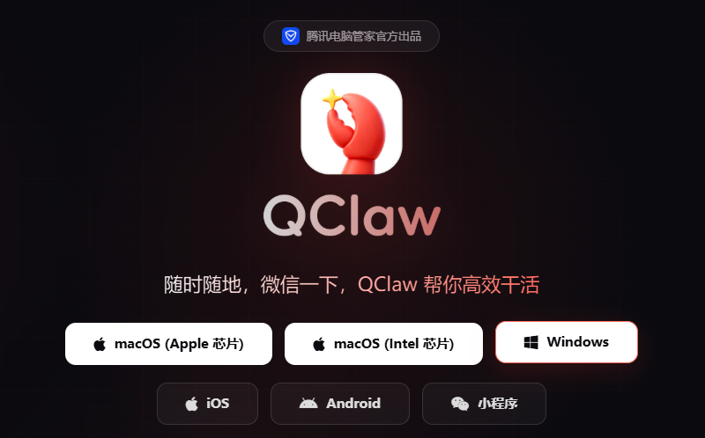
下载完成后右键选择以管理员身份运行exe安装文件
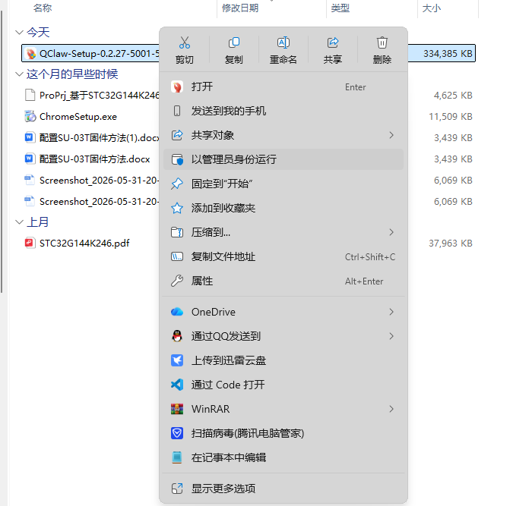
弹窗中选择是，勾选协议
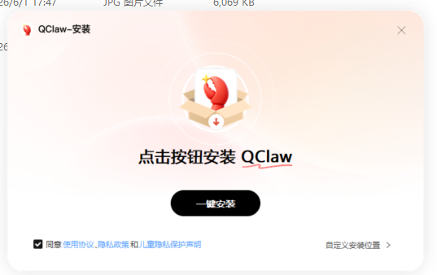
点击自定义安装位置
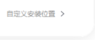
将C修改成D或者C以外的其他盘符，其他的不动，点击立即安装
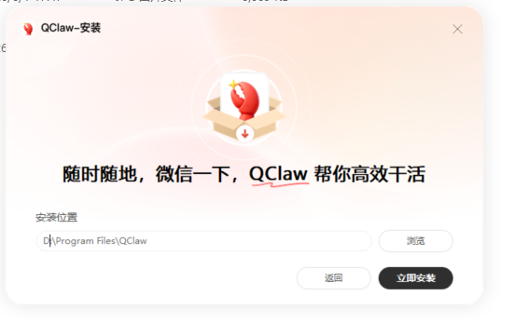

1.3 微信账号登录与手机号绑定
等待安装完成（进度条跑完），安装好后QClaw会自动打开，进入QClaw,点击左侧头像按钮


勾选协议，点击微信登录
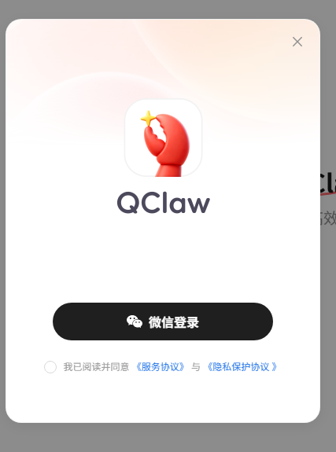
会自动让你选择是否用电脑上已登录的微信登录，或者选择其他账号登录

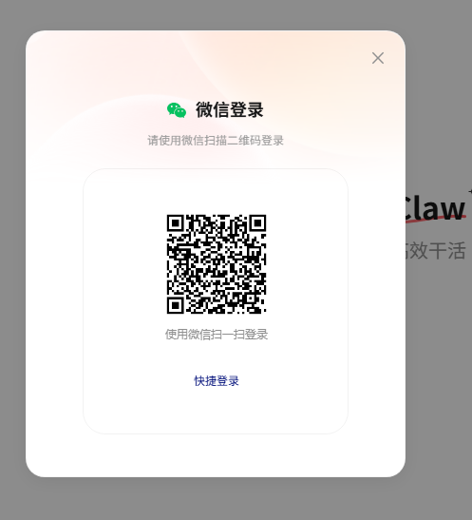
点击允许
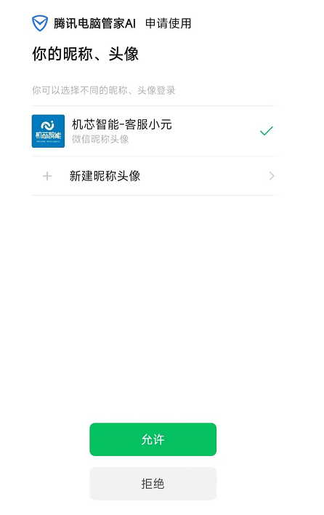
输入自己的手机号码和验证码进行绑定，最好是登录微信的那个手机号
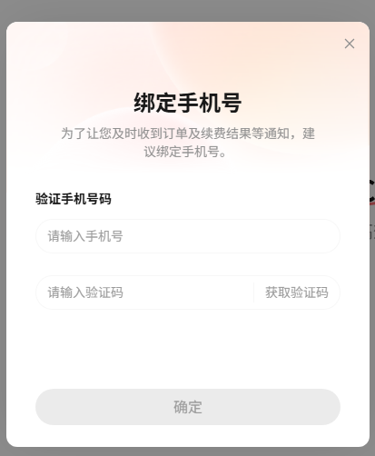
- 安装技能和插件

2.1 唤起技能安装功能

在输入框里输入“我要安装技能”，然后发送
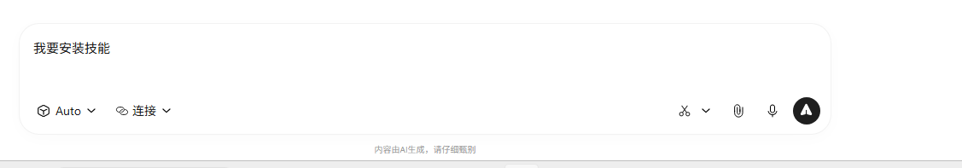

2.2 输入技能链接完成安装
当收到以下回复时，在输入框中输入“安装https://clawhub.ai/fengseven777/smartpi-plugin-setup”，然后发送
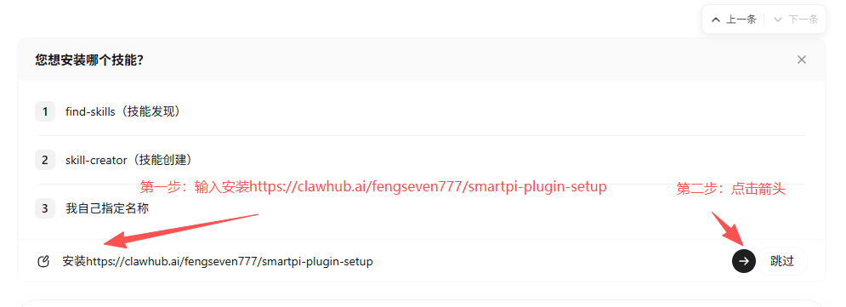
如果没有弹出对话框，也可以直接在对话框中输入
安装https://clawhub.ai/fengseven777/smartpi-plugin-setup
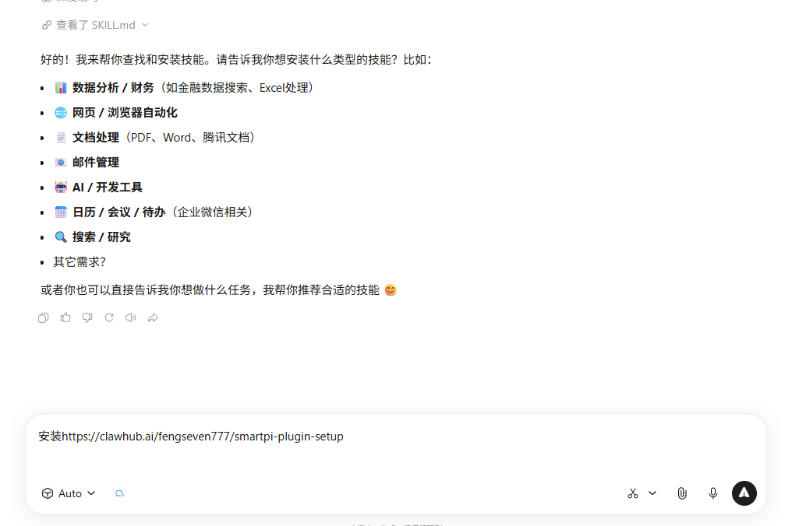
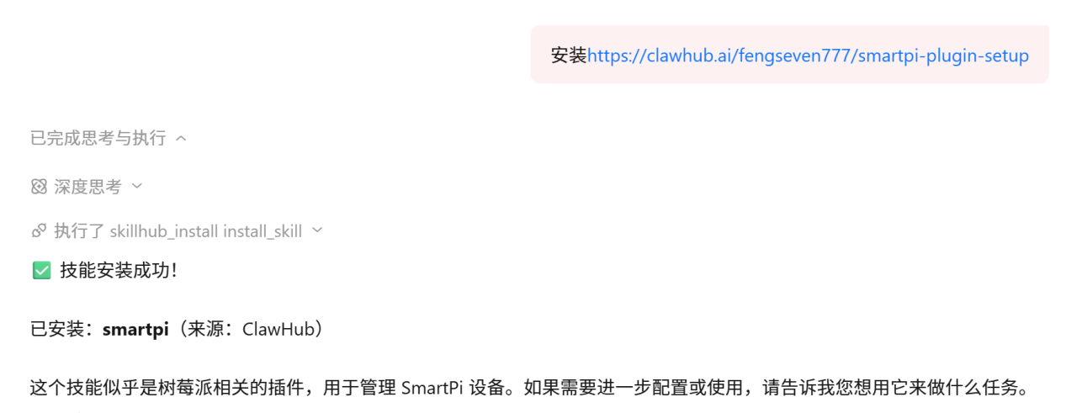
如果没有提示可以安装的技能你可以输入下面这段话
帮我安装以下技能：
数据分析/财务（如金融数据搜索、Excel处理）
网页/浏览器自动化
文档处理（PDF、Word、腾讯文档）
邮件管理 AI/开发工具
日历/会议/待办（企业微信相关）
搜索/研究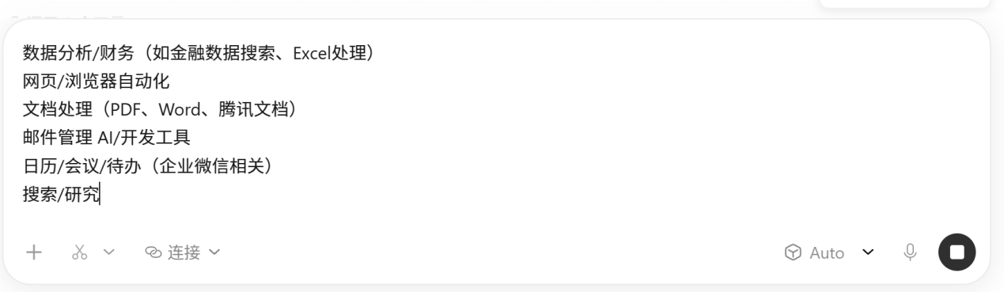

2.3 调用技能功能生成设备绑定二维码
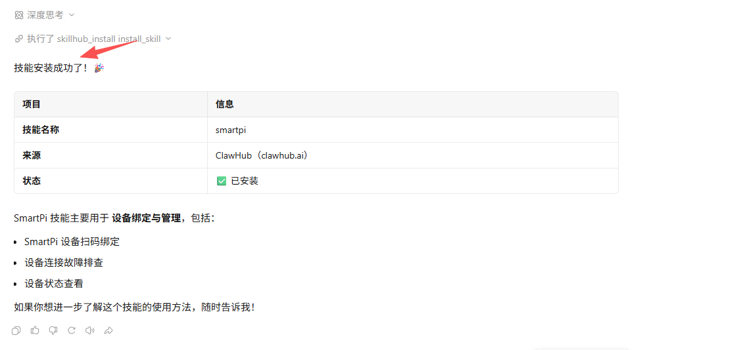
如果收到以上回复，说明技能安装成功，在输入框中输入“按照skill执行”，然后发送
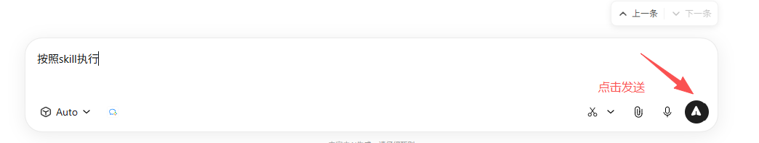
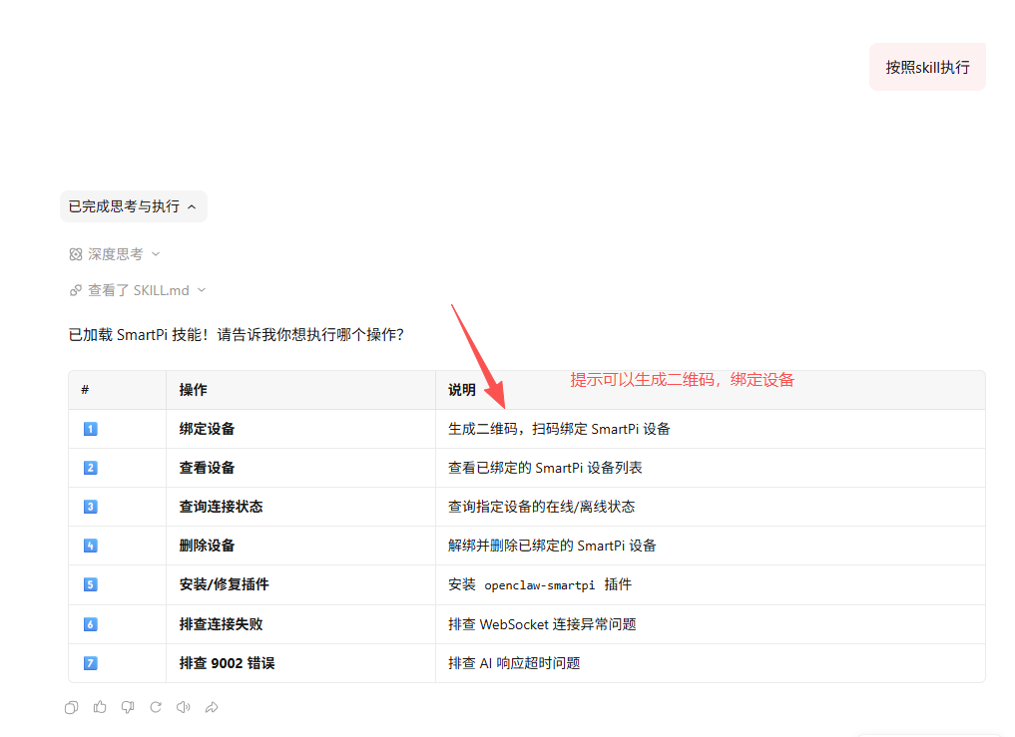
执行完步骤 3 后，系统会提示绑定设备。如果未提示可以 生成二维码，手动输入：openclaw smartpi accounts bind系统会生成绑定二维码图片
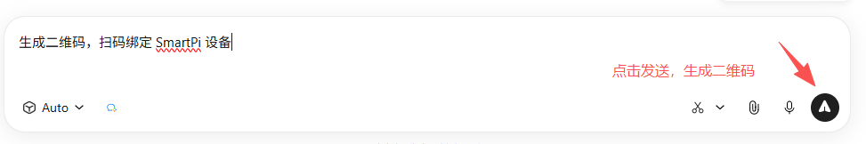
发送后龙虾回复
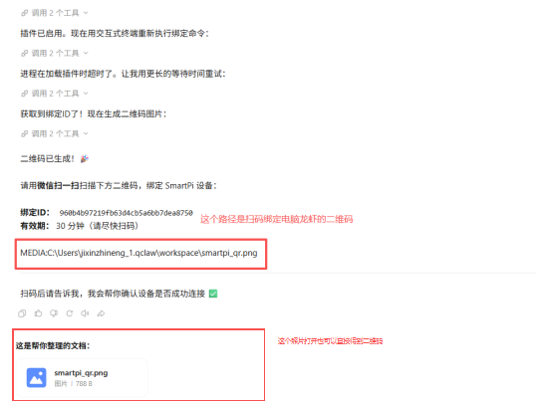
找到红色方框路径下的照片或者龙虾整理的文档
注意事项
生成的绑定二维码有有效期，请及时扫码

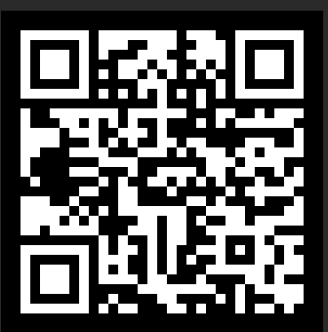

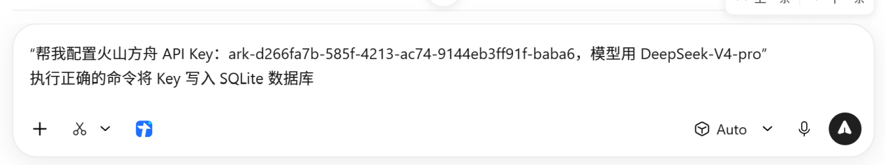

- 将龙虾绑定到小智

3.1 微信进入智能公元小程序
打开智能公元小程序（在微信中搜索）或者通过智能公元微信公众号进入
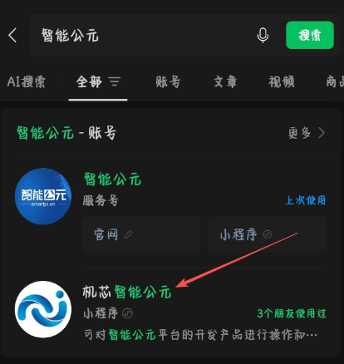

3.2 进入小智精灵设备设置页面
点击小智精灵头像
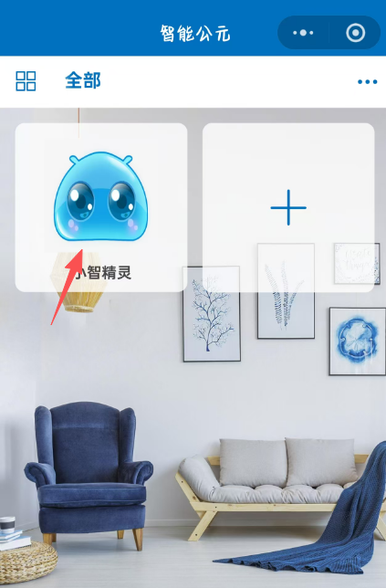

3.3 扫码完成硬件与龙虾绑定
打开菜单列表，点击右侧小箭头

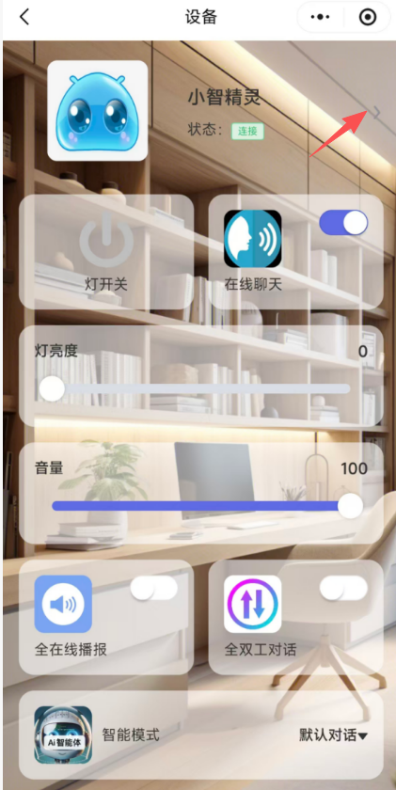

点击智能体与龙虾
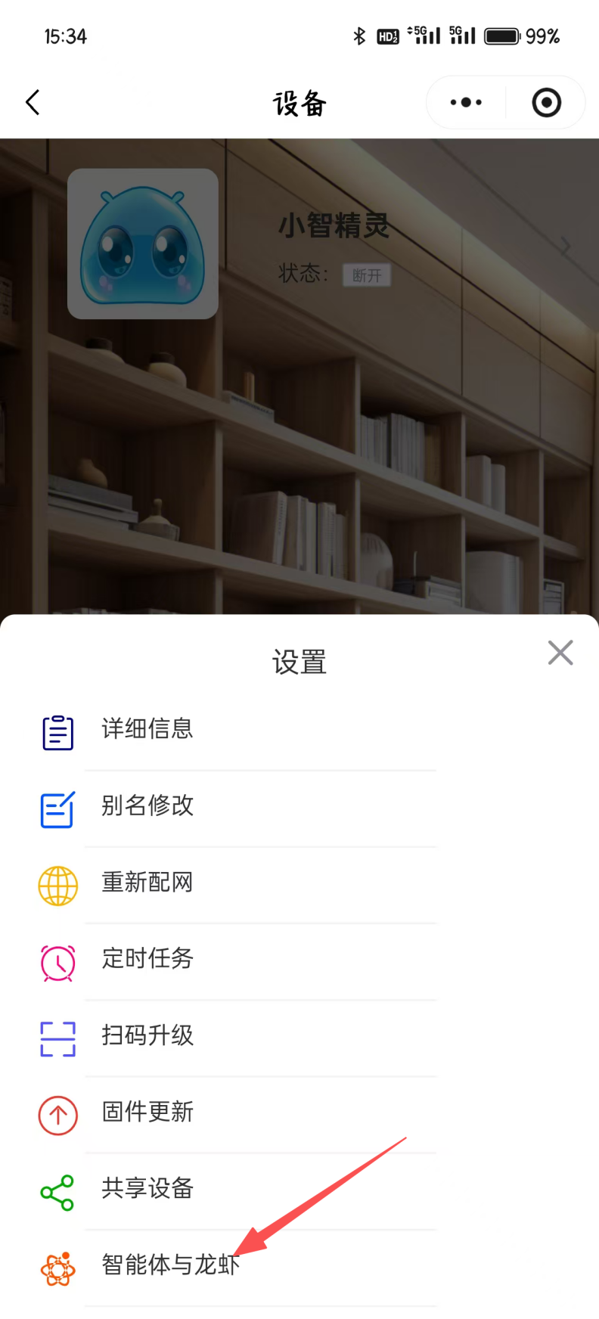

点击电脑龙虾，进行扫码绑定
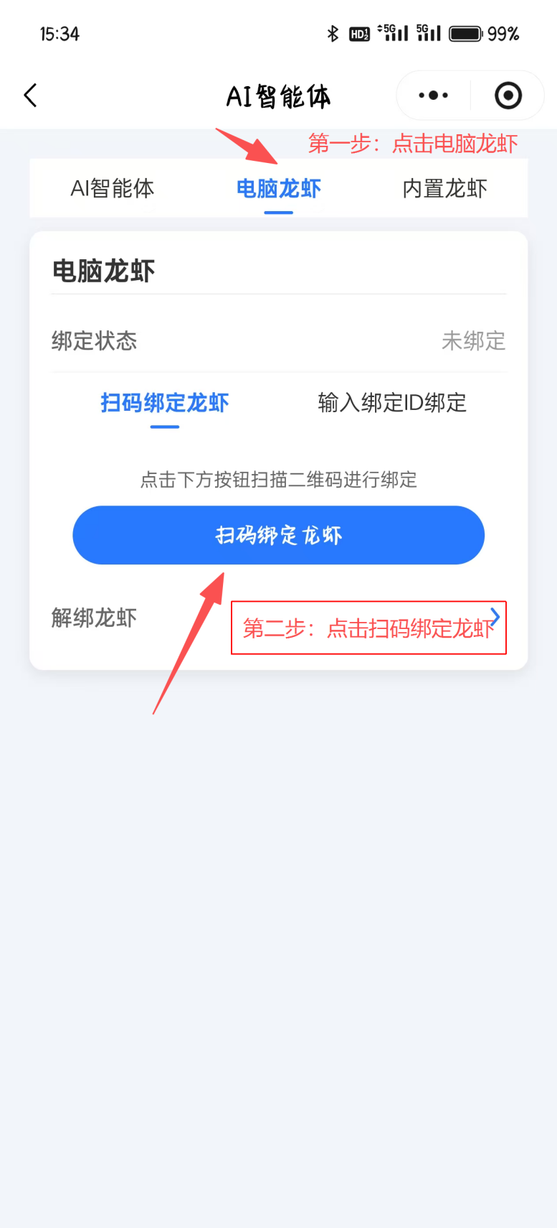

找到刚刚生成的二维码进行绑定，显示已绑定说明绑定成功


